臺南市後壁區安溪國民小學105學年度第一學期
一 年級彈性學習 家庭教育 課程計畫
教材來源 |  | 自編 |  | 規劃者 | 一年級全體級任老師
教學節數 |  | 每週（1）節 本學期共（3）節
學期目標/  學習目標 |  | - 能認識直系親屬的稱謂。  - 能認識直系親屬與自己的關係。  - 能說出自己與家人相處的方式。  - 透過學習單的體驗，增進親子互動。  - 了解家人相處之道，學習如何與家人和睦相處。
能力指標 |  | 健體  【6-1-2】學習如何與家人和睦相處。  【6-1-4】認識情緒的表達及正確的處理方式。  【6-1-5】瞭解並認同團體規範，從中體會並學習快樂的生活態度。  生活  【2-1-1】覺察自己可以決定自我的發展。  【2-1-5】舉例說明個人或群體為實現其目的而影響他人或其他群體的歷程。  綜合  【1-1-1】描述自己以及與自己相關的人事物。  【1-1-2】認識自己在家庭與班級中的角色。  【2-1-2】分享自己如何安排時間、金錢及個人生活的經驗。
融入重大議題之能力指標 |  | 【家政教育】  3-1-1察覺生活中的有用資源與其對生活的影響。  4-1-1認識自己。  4-1-2察覺自己與家人的溝通方式。  4-1-3認識家庭的組成份子與稱謂。  4-3-3 運用溝通技巧與家人分享彼此的想法與感受。
週次 | 能力指標（代號） |  | 單元名稱 |  |  | 節數 | 評量方式 | 備註(融入重大議題之能力指標)
2.4.5 | 4-1-1 3-1-1  4-1-2 4-1-3  4-3-3 |  | 家庭樹 |  |  | 1 | 1.教師評量  2.討論  3.報告 | 【家政教育】  3-1-1
2.4.5 | 4-1-1 3-1-1  4-1-2 4-1-3  4-3-3 |  | 家庭樹 |  |  | 1 | 1.教師評量  2.討論  3.報告 | 【環境教育】  1-1-1 1-1-2  【生涯發展教育】  1-1-1
2.4.5 | 4-1-1 3-1-1  4-1-2  4-1-3 4-3-3 |  | 家庭樹 |  |  | 1 | 1.教師評量  2.討論  3.報告
 |  |  | 總節數 |  |  | 3

活動名稱 家庭樹

適用年級 |  |  | 一年級 | 教學時間 | 120分鐘 | 連結領域 |  | 綜合活動、生活
設  計  理  念 | 無論家人或親戚朋友都是學童最親近、最關心的人，學童時常會在課堂上或與朋友談起自己的家人。在此教學活動中，希望透過角色扮演的方式，認識自己最為親近的直系親屬的稱謂。
教 學 研 究
單  元  目  標 |  | 1.能認識直系親屬的稱謂。  2.能認識直系親屬與自己的關係。  3.能學習區分長輩、平輩、晚輩的輩份關係。  4.能學習尊重並關懷自己的親人。 |  |  |  | 分段能力指標 | 家 政 教 育
 |  |  |  |  |  | 分段能力指標 | 4-1-1認識自己。  4-1-3認識家庭的組成分子與稱謂。
十大基本能力 |  | □瞭解自我與發展潛能。  □欣賞、表現與創新。  □生涯規劃與終身學習。  □表達、溝通與分享。  □尊重、關懷與團隊合作。  □文化學習與國際瞭解。  □規劃、組織與實踐。  □運用科技與資訊。  □主動探索與研究。  □獨立思考與解決問題。 |  |  |  | 分段能力指標 | 連 結 領 域
 |  |  |  |  |  | 分段能力指標 | 【綜合活動】  1-1-2說出自己在家庭與班級中的角色。  1-1-1描述自己以及與自己相關的人事物。  【生活】  5-1-4了解自己在群體中可以同時扮演多種角色。
教 學 準 備
教師準備 |  | 1.稱謂腦筋急轉彎數則。  2.稱謂卡。（含爺爺、奶奶、爸爸、媽媽、外公、外婆、小華(我)、弟弟、妹妹、姐姐、哥哥）  3.學習單。 |  |  |  | 學生準備 | 1.文具用品。

教學活動 | 教具 | 教學  時間
一、引起動機  教師利用稱謂之腦筋急轉彎引導出稱謂的概念。  爸爸的妹妹，我要叫？（姑姑）  媽媽的弟弟，我要叫？（舅舅）  爸爸的爸爸，我要叫？（爺爺）  媽媽的妹妹，我要叫？（阿姨）  二、主要活動  1.教師請問學童：「小朋友，你們都和什麼人住在一起，而你們如何稱呼他們？」（由學童自由作答），藉此引導學童從最貼近自身的稱謂，如爸爸、媽媽出發，一步步引導出其他常用之稱謂。  2.教師徵求自願的學童進行角色扮演的活動。  (1)教師徵求六位自願的學童，並掛上稱謂（爸爸、媽媽、爺爺、外公、奶奶、外婆）的頭套。  (2)教師請學童將上述六位親人依父系及母系家族區分成兩組，藉此了解父母親與爺爺、奶奶、外公、外婆的關係就如同自己與父母的關係。  (3)教師再請5位學童上臺扮演小華(我)、兄弟姐妹，並幫助學童了解年長者稱為「兄」、「姐」，較自己年少者稱為「弟」、「妹」。  (4)教師透過舉例說明「平輩」的意思，如自己與兄弟姐妹、同學為平輩  (5)將扮演的11位同學依輩份分成3組，並以父母為主軸，說明輩份較自己高者為「長輩」，較自己低者為「晚輩」，藉以幫助學童了解輩份的關係。  此教學活動的目在利用實際的扮演活動，幫助學童在可以更清楚的了解每一稱謂間輩分關係。  3.教師引導學童說明在家中與長輩相處的情形，並引導學童了解長輩關懷自己的心情，藉此鼓勵學童尊重與關懷自己的親人。  4.教師解說「家庭樹」學習單，藉此學習單了解自己與親屬的關係，並透過訪問認識自己的家人。  5.教師收回學習單進行評量。  三、歸納統整  教師說明，家人是自己最親近的人，了解彼此間的稱謂關係，可以讓自己和家人的相處上更和諧可幸福。也可以讓自己當個更有禮貌的小朋友。  ～ 本活動結束 ～ | 稱謂之腦筋急轉彎  稱謂卡  學習單 | 15’  90’  15’

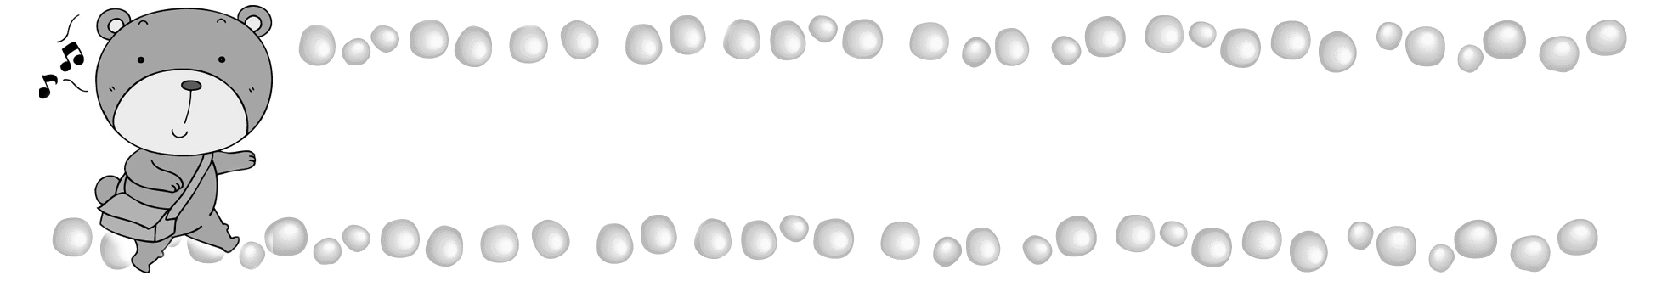
年 班 號
姓名
家庭樹

親愛的小朋友，上完家族稱謂你對什麼人該怎麼稱呼一定更清楚了，現在給你一個簡單又不會太簡單的任務，請你回家好好訪問爸爸或媽媽家庭中每位成員的姓名，完成下面的學習單。

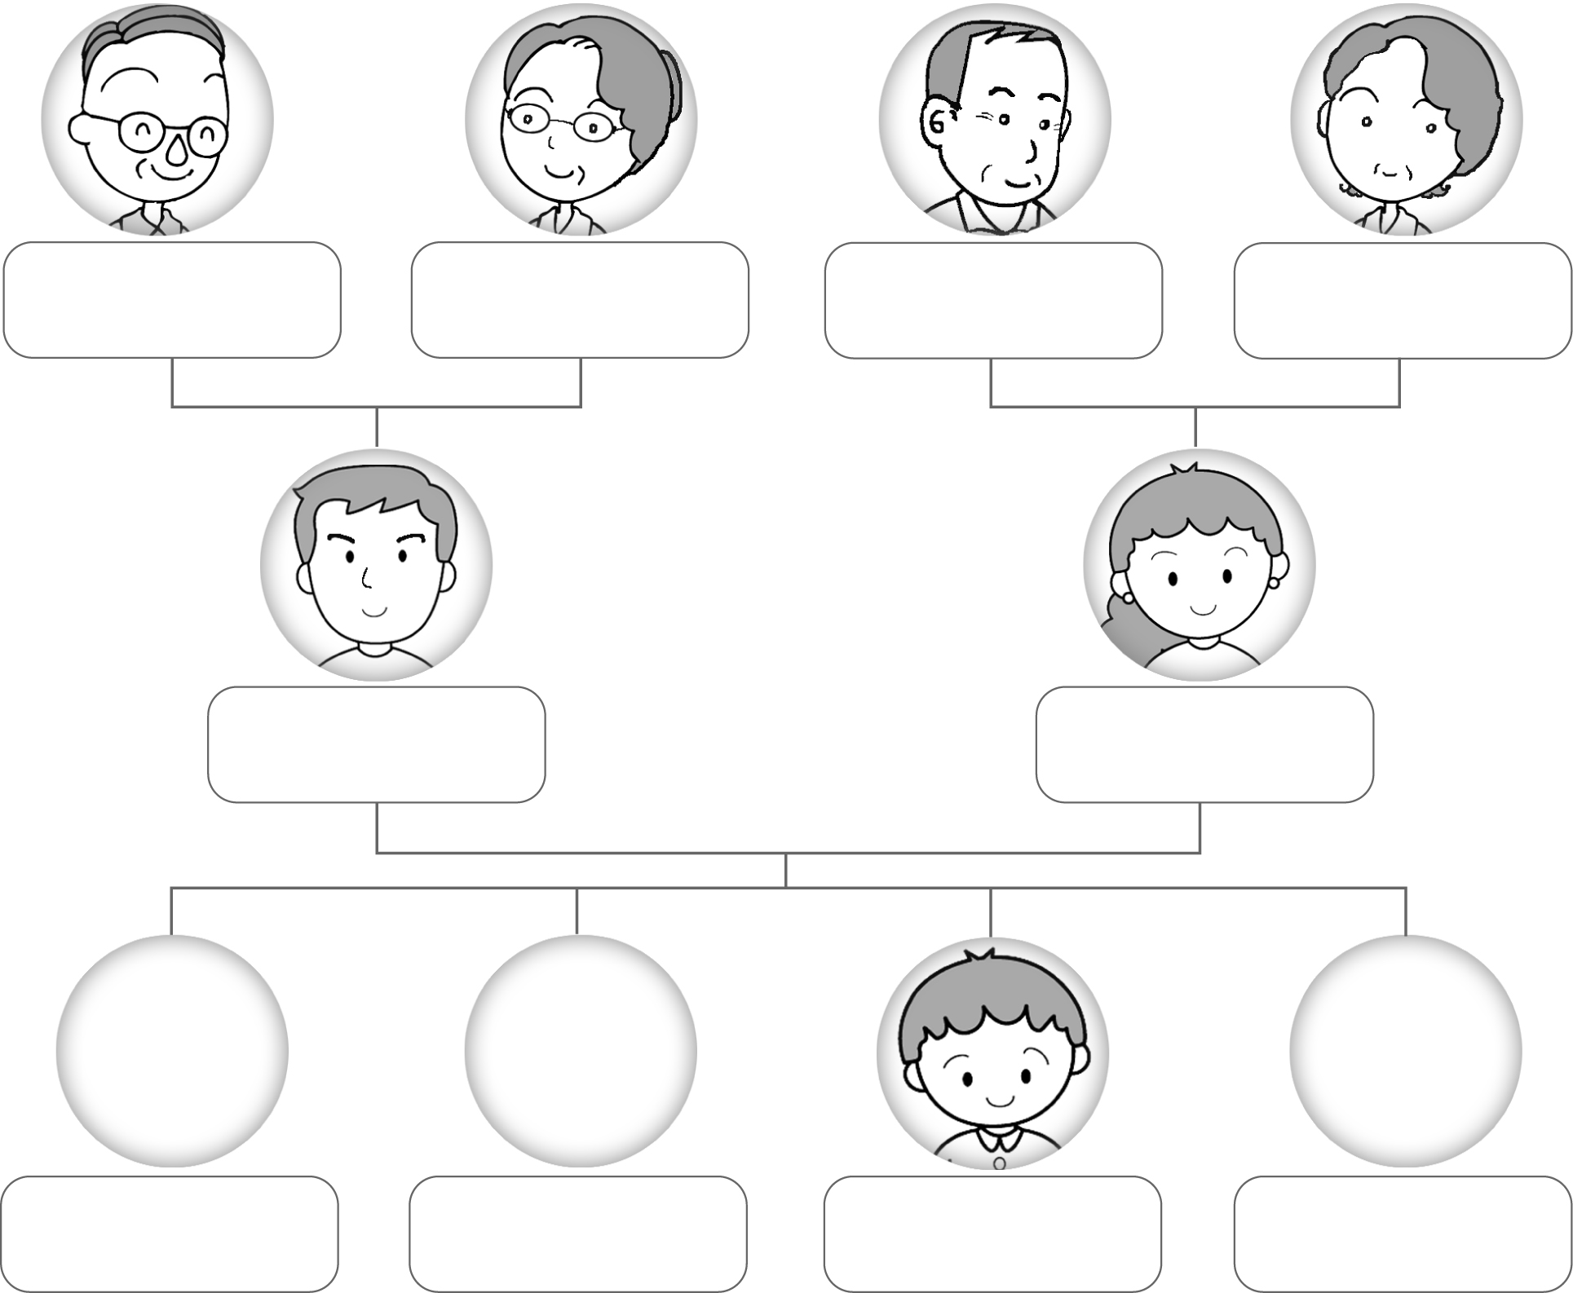

奶奶
爺爺
外公
外婆
爸爸
媽媽
我

評 量 項 目 | 學生自評 | 家長複評 | 教師評量
1.我會說出家族中每個人的稱謂。
2.我會寫出家族中每個人的姓名。
3.我會愉快參與活動。

